GUÍA DE CIENCIAS NATURALES

Nombre: | Curso: 4°A | Fecha: semana N° 8
¿QUÉ APRENDEREMOS?
Objetivo (s): OA15 Describir por medio de modelos, que la Tierra tiene una estructura de capas (corteza, manto y núcleo) con características distintivas en cuanto a su composición, rigidez y temperatura.
Contenidos: “La Capas de la Tierra”
Objetivo de la semana: Conocer e Identificar las capas de la Tierra y su estructura (corteza, manto y núcleo), observando imágenes y respondiendo preguntas mediante guía de aprendizaje clase 1 y 2.
Habilidad: Conocer e Identificar

¿Qué necesito saber?
Para comenzar necesitas saber de qué se trata la habilidad de Conocer e Identificar y qué entendemos por Las Capas de la Tierra.

Entonces:

Conocer es: mediante la observación y lectura, adquirir un nuevo conocimiento.
Identificar es: distinguir las características propias de un objeto o concepto. Lo podemos identificar o distinguir una vez que ya lo conocimos. En esta guía conocerás e identificarás los componentes de la Tierra

“Las Capas de la Tierra”

¿Sabes cómo está formada la Tierra?

En esta clase, vamos a conocer como está constituida la Tierra. Estudiaremos su composición y sus principales características.
Pon mucha atención…

“LAS CAPAS DE LA TIERRA”
La Tierra como su fuera una cebolla, está formada por varias capas. Está constituida por TRES CAPAS principales la GEOSFERA, HIDROSFERA y ATMÓSFERA.
Así mismo, por dentro la Tierra también tiene una determinada estructura: CORTEZA, MANTO Y NÚCLEO.
Observa la siguiente imagen…
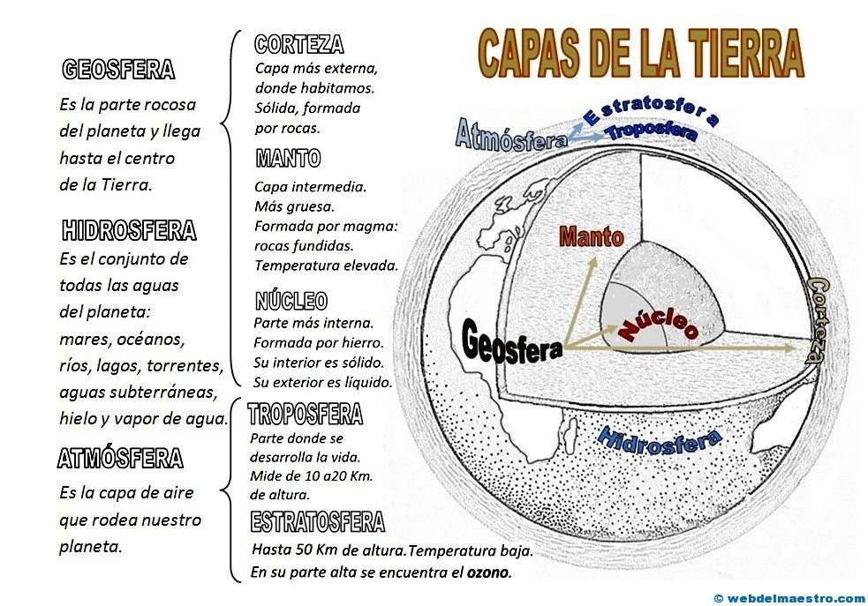
A continuación observa, lee y luego realiza la actividad.

Completa el siguiente recuadro con la información de la imagen.

COLOR | NOMBRE DE LA CAPA DE LA TIERRA | TEMPERATURA (°C)  EN GRADOS CELCIUS | ESPESOR (KM)  EN KILOMETROS  Ejemplo
Amarillo | Núcleo Externo | 3.900 GRADOS | 2.220 KM
Rojo
Azul

Para completar la tabla debes observar muy bien el color de cada capa y obtener la información solicitada… ¡LO HARÁS PERFECTO!

Actividad 2: Colorea las capas de la Tierra de acuerdo a las siguientes indicaciones:

- Núcleo de color rojo
- Manto de color amarillo
- Corteza de color verde

Luego, escribe el nombre de cada una de las capas de la Tierra donde corresponde.

Para reflexionar

¿Qué va sucediendo con la temperatura a medida que nos vamos acercando al centro de la Tierra?
__________________________________________________________________________________________________________________________________________________________________________________________________________________________________________

Actividad Final: Ticket de salida

HAZ REALIZADO UN TRABAJO EXCELENTE…
¡FELICITACIONES!

